1 ASIX

**MÒDUL 2: GESTIÓ DE BASE DE DADES**

ACTIVITAT 13: Llenguatges SQL: Queries

línea horizontal



**Alumne**: Daniel Mascarilla del Olmo

**Professor**: Alex Marín

**Curs**: 1 ASIX

**Centre**:Jaume Viladoms

**ÍNDEX**

**Introducció** **3**

**Exercici 1** **5**

1. Nom, Cognom i email dels empleats que cobren més de 12000$. 5

2. Nom i Cognom dels empleats contractats entre l’any 2007 i 2009. 5

3. Mostrar els noms(title) des JOBS que tinguin un salari mínim entre 5000 i 10000 6

4. Nom, Cognom, sou, sou anual (12 mesos). Reanomena l’última columna com a ‘salari12’. 7

5. En una sola columna mostra la frase: cobra dòlars mensuals i va ser contractat al mes de . Reanomena la columna com a ‘La Frase’ . 7

6. Mostrar l’id i nom dels JOBS que continguin la categoria de "manager" (que continguin la paraula “manager”). 8

7. Mostra els noms de departament que comencen per ‘C’ i terminen en ‘N’ . Han de poder mostrar-se tant els que tenen les lletres en majúscula com en minúscula. 9

8. Mostra els noms de departament que tenen un nom compost (dues paraules o més) i que tenen MANAGER assignat. 9

9. Mostra a quins països (Countries) corresponen els ids (CA, KW i MX). Mostra el nom en majúscules. 9

10. Mostra el Nom i salari diari de cada empleat arrodonit a 2 decimals i en Euros. Considera que tots els mesos tenen 30 dies i que l’Euro està a 0.94$. 10

11. Nom, Cognom, longitud del número de telèfon (nombre de xifres) i job_id dels empleats que no pertanyin a (IT_PROG, ST_CLERK i SA_REP), ordenats per Cognom de forma descendent. 10

12. Nom, salari + comissió (arrodonit a 1 xifra), data de contractació. 11

● La comissió es calcula multiplicant el camp salary pel camp commission_pct 12

● Tingues en compte que no tots els empleats cobren comissió, però no per això s’ha de deixar de mostar el seu sou. 12

● El format de la data de contractació serà: <dia> de <mes en paraules> del <anys en 4 xifres>. 12

13. Mostra els noms dels departaments de la localització 1700 i que no tinguin un manager assignat; i, a més, el departament amb id 20 12

14. Mostra la llista d’empleats amb el seu salari. El salari ha d’ocupar 6 dígits, afegint zeros a l’esquerra. Reanomena la columna de salari a “SALARI6”. 13

15. Mostra el salari màxim, mínim i mitjà, dels empleats que treballen al departament 100 13

16. Mostra els noms de tots els empleats i quantes vegades està repetit cada nom. 14

SCRIPT FINAL: 14

# Introducció

Entrarem amb l’usuari SYSTEM amb el seu password corresponent

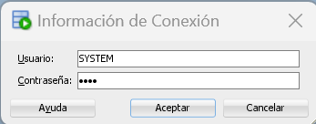

Un cop a dins, haurem d’executar aquests dos scripts per desbloquejar l’usuari hr:

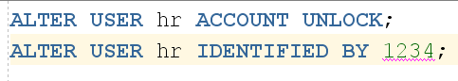

Fet això, haurem de fer una nova connexió en el SQL Developer amb l’usuari HR i el seu password corresponent.

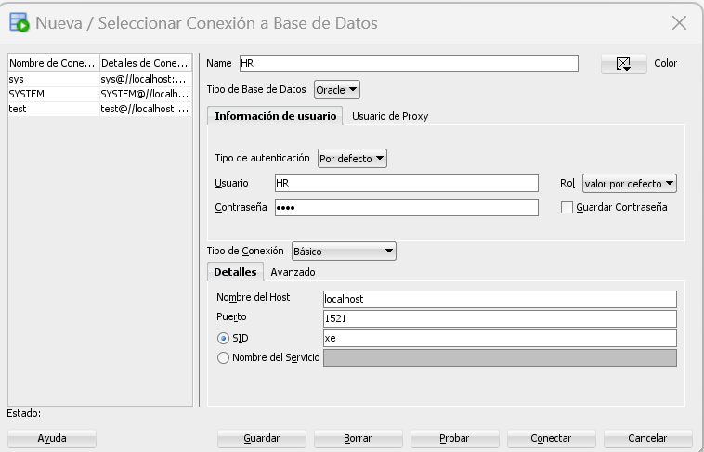

Guardarem l’usuari HR i ens connectarem a ell.

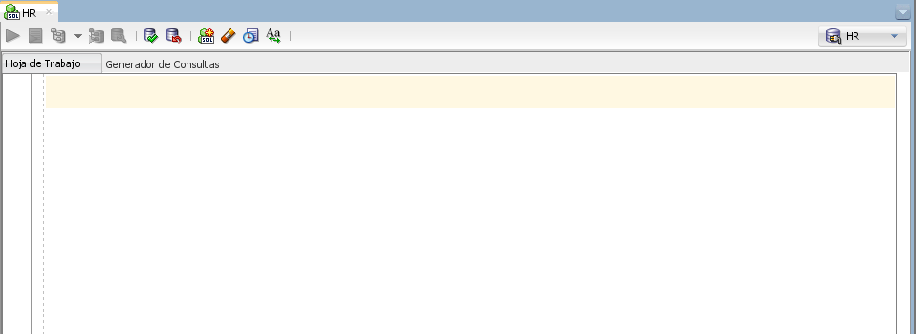

Un cop dins del usuari HR, podem començar amb l’activitat

# Exercici 1

### 1. Nom, Cognom i email dels empleats que cobren més de 12000$.

(Molts exercicis no he sapigut com fer-hos, ni amb ajuda del pp ni cercant a internet).

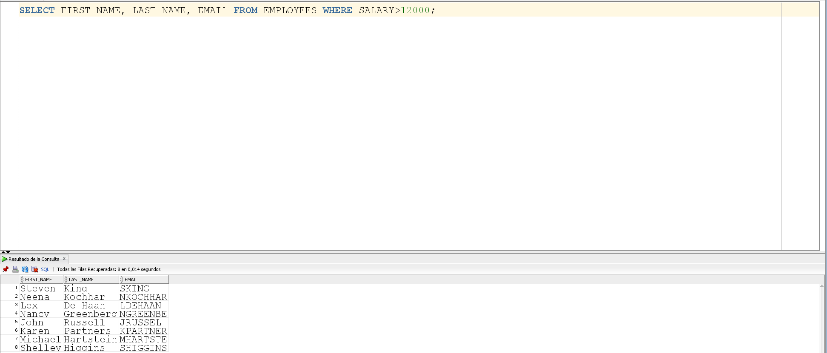

### 2. Nom i Cognom dels empleats contractats entre l’any 2007 i 2009.



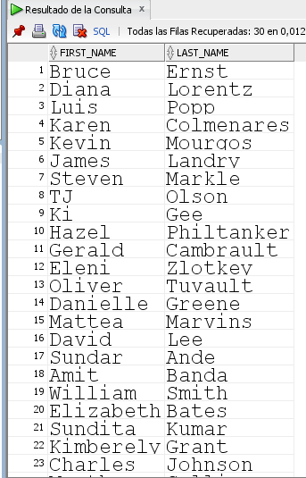

### 3. Mostrar els noms(title) des JOBS que tinguin un salari mínim entre 5000 i 10000



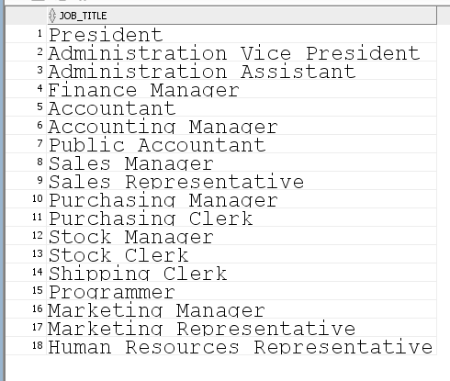

### 4. Nom, Cognom, sou, sou anual (12 mesos). Reanomena l’última columna com a ‘salari12’.



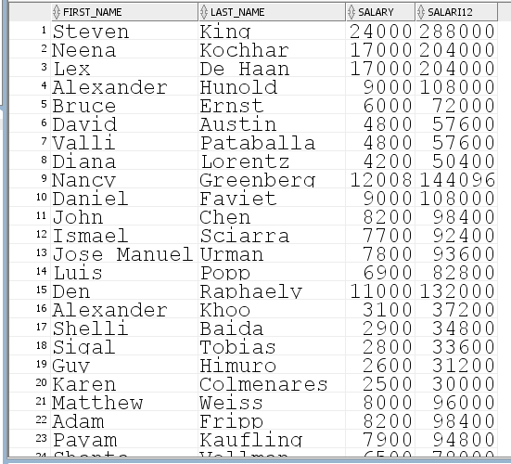

### 5. En una sola columna mostra la frase: cobra dòlars mensuals i va ser contractat al mes de . Reanomena la columna com a ‘La Frase’ .



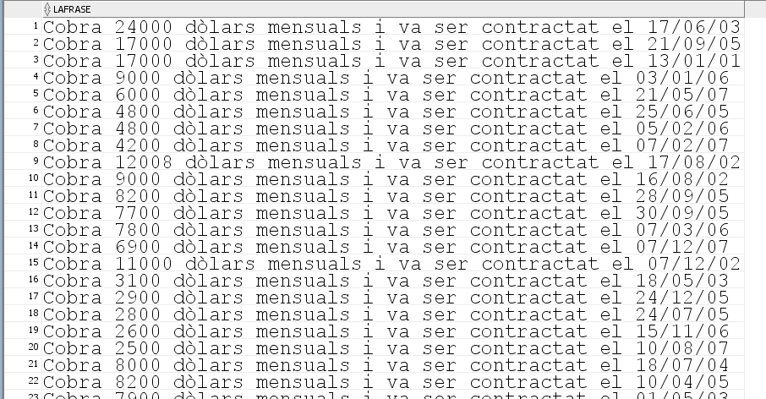

### 6. Mostrar l’id i nom dels JOBS que continguin la categoria de "manager" (que continguin la paraula “manager”).



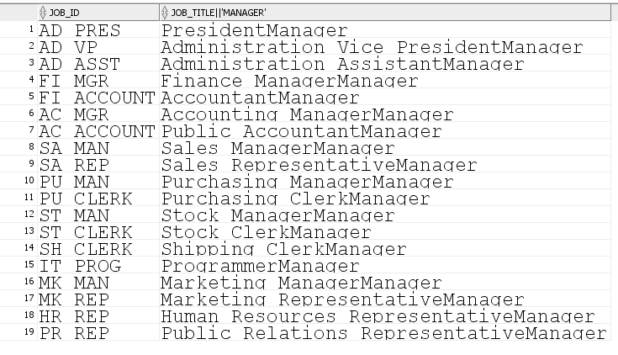

### 7. Mostra els noms de departament que comencen per ‘C’ i terminen en ‘N’ . Han de poder mostrar-se tant els que tenen les lletres en majúscula com en minúscula.



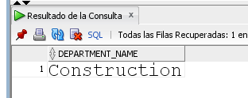

### 8. Mostra els noms de departament que tenen un nom compost (dues paraules o més) i que tenen MANAGER assignat.



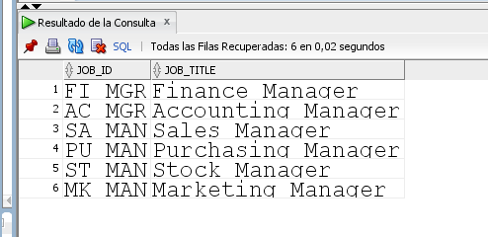

### 9. Mostra a quins països (Countries) corresponen els ids (CA, KW i MX). Mostra el nom en majúscules.



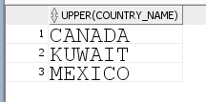

### 10. Mostra el Nom i salari diari de cada empleat arrodonit a 2 decimals i en Euros. Considera que tots els mesos tenen 30 dies i que l’Euro està a 0.94$.



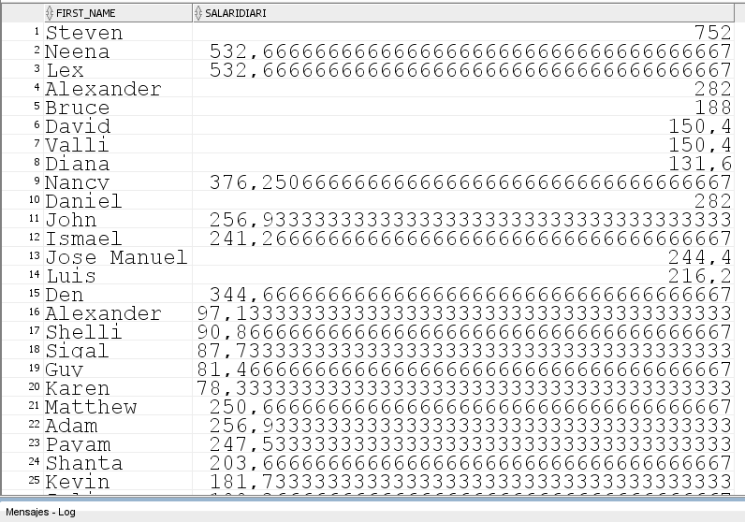

### 11. Nom, Cognom, longitud del número de telèfon (nombre de xifres) i job_id dels empleats que no pertanyin a (IT_PROG, ST_CLERK i SA_REP), ordenats per Cognom de forma descendent.



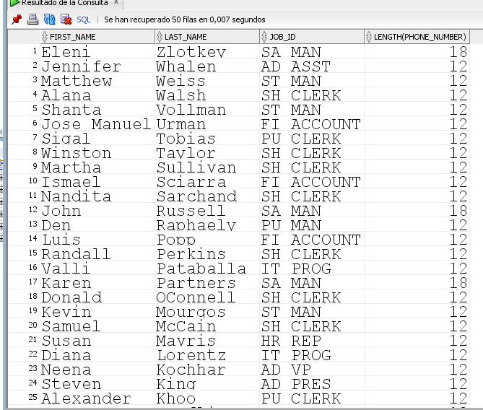

### 12. Nom, salari + comissió (arrodonit a 1 xifra), data de contractació.



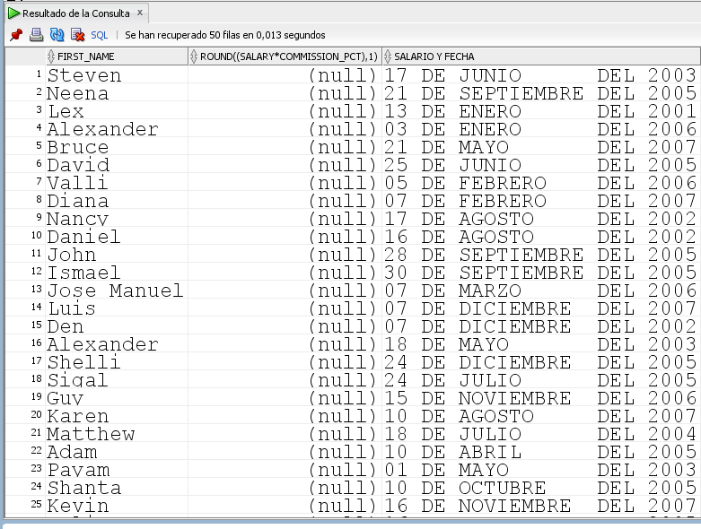

#### La comissió es calcula multiplicant el camp salary pel camp commission_pct

#### Tingues en compte que no tots els empleats cobren comissió, però no per això s’ha de deixar de mostar el seu sou.

#### El format de la data de contractació serà: <dia> de <mes en paraules> del <anys en 4 xifres>.

### 13. Mostra els noms dels departaments de la localització 1700 i que no tinguin un manager assignat; i, a més, el departament amb id 20



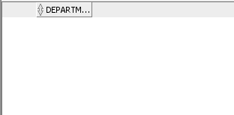

### 14. Mostra la llista d’empleats amb el seu salari. El salari ha d’ocupar 6 dígits, afegint zeros a l’esquerra. Reanomena la columna de salari a “SALARI6”.



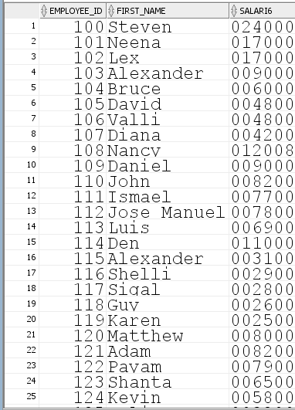

### 15. Mostra el salari màxim, mínim i mitjà, dels empleats que treballen al departament 100

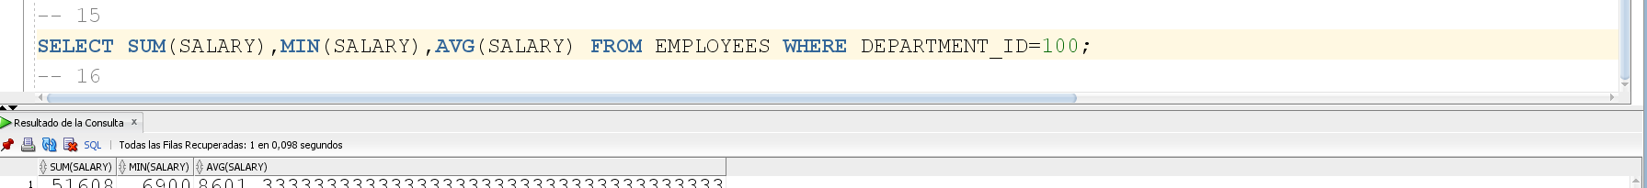

### 16. Mostra els noms de tots els empleats i quantes vegades està repetit cada nom.

### 

### SCRIPT FINAL:

-- ACTIVIDAD SELECTS

-- 1

SELECT FIRST_NAME, LAST_NAME, EMAIL FROM EMPLOYEES WHERE SALARY>12000;

-- 2

SELECT FIRST_NAME, LAST_NAME FROM EMPLOYEES WHERE HIRE_DATE BETWEEN '01/01/07' AND '31/12/09';

-- 3

SELECT JOB_TITLE FROM JOBS WHERE (MIN_SALARY>=5000) OR (MAX_SALARY<=10000);

-- 4

SELECT FIRST_NAME, LAST_NAME, SALARY, 12*(SALARY) AS salari12 FROM EMPLOYEES;

-- 5

SELECT 'Cobra ' | |(SALARY)| | ' dòlars mensuals i va ser contractat el ' || LOWER (HIRE_DATE) AS LaFrase FROM EMPLOYEES;

-- 6

SELECT JOB_ID ,JOB_TITLE | | 'Manager' FROM JOBS;

-- 7

SELECT DEPARTMENT_NAME FROM DEPARTMENTS WHERE LOWER(DEPARTMENT_NAME) LIKE LOWER ('c%n');

-- 8

SELECT JOB_ID, JOB_TITLE FROM JOBS WHERE LOWER (JOB_TITLE) LIKE LOWER ('%manager%');

-- 9

SELECT UPPER (COUNTRY_NAME) FROM COUNTRIES WHERE COUNTRY_ID IN('CA','KW','MX');

-- 10

SELECT FIRST_NAME, 0.94*(SALARY)/30 AS SALARIDIARI FROM EMPLOYEES;

-- 11

SELECT FIRST_NAME, LAST_NAME, JOB_ID, LENGTH(PHONE_NUMBER) FROM EMPLOYEES WHERE JOB_ID NOT IN ('IT_FROG','ST_CLERK','SA_REP') ORDER BY LAST_NAME DESC;

-- 12

SELECT FIRST_NAME, ROUND((SALARY*COMMISSION_PCT),1),TO_CHAR(HIRE_DATE,'DD') || ' DE ' || TO_CHAR(HIRE_DATE,'MONTH') || ' DEL ' || TO_CHAR(HIRE_DATE,'YYYY') AS "SALARIO Y FECHA" FROM EMPLOYEES;

-- 13

SELECT DEPARTMENT_NAME FROM DEPARTMENTS WHERE DEPARTMENT_ID=20 AND MANAGER_ID IS NULL AND LOCATION_ID = 1700;

-- 14

SELECT EMPLOYEE_ID, FIRST_NAME, LPAD(SALARY, 6, '0') AS SALARI6 FROM employees;

-- 15

SELECT SUM(SALARY),MIN(SALARY),AVG(SALARY) FROM EMPLOYEES WHERE DEPARTMENT_ID=100;

-- 16

SELECT FIRST_NAME FROM EMPLOYEES GROUP BY FIRST_NAME HAVING COUNT (FIRST_NAME)>1;